Annexe — Expérimentation conjointe FDSU × Congo Voice AI OS
Oct 14, 2026 · @Justin

Objet
Une expérimentation conjointe de 90 jours, adossée aux sites pilotes de connectivité du FDSU, pour mesurer l'usage réel d'un service public vocal en cinq langues nationales — et constituer, au passage, le premier corpus vocal congolais exploitable par tout service numérique de l'État.

Le constat
La couverture ne produit pas l'usage. Une tour au-dessus d'un village où l'on ne sait ni lire un écran ni écrire un message reste une tour. Le risque du programme pilote n'est pas technique : il est d'adoption.
Deux de nos langues nationales n'existent pour aucun moteur vocal au monde. Le français est correctement reconnu ; le swahili et le lingala le sont nominalement, mal face aux accents réels ; le kikongo et le tshiluba sont absents des listes de langues des moteurs du marché. Aucun fournisseur commercial ne les ajoutera : le marché est jugé non rentable.
La boucle que le privé ne peut pas rompre seul. Sans communauté, pas de données vocales ; sans données vocales, pas de langues qui fonctionnent ; sans langues qui fonctionnent, pas d'adoption. C'est précisément la défaillance de marché que le décret n° 22/51 confie au FDSU.

Le programme
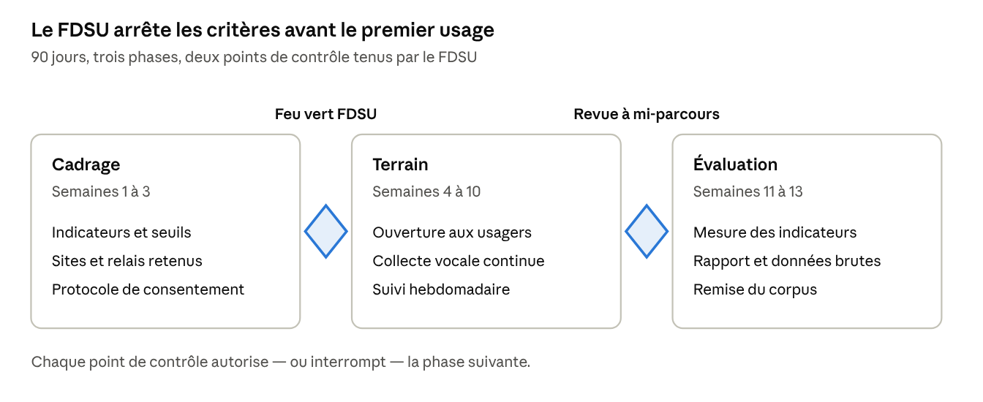
programme 90 jours · 3 phases, 2 points de contrôle
Le FDSU arrête les indicateurs avant l'ouverture aux usagers et peut interrompre l'expérimentation à mi-parcours.

Qui apporte quoi
FDSU | Congo Voice AI OS
Accès terrain sur les sites pilotes et caution institutionnelle auprès des autorités provinciales | Plateforme opérationnelle, hébergée et supervisée, en cinq langues
Subvention des coûts d'usage de la phase pilote (traitement vocal, téléphonie, données) | Formation et accompagnement des relais communautaires
Mise en relation avec les structures sanitaires et agricoles du secteur | Instrumentation complète : journalisation, tableau de bord, exports
Validation des indicateurs et présidence du comité de pilotage | Rapport d'évaluation indépendant à 90 jours, données brutes incluses

Indicateurs
À arrêter conjointement avant le lancement. Le FDSU fixe les seuils de réussite ; nous fournissons la mesure.
Indicateur | Ce qu'il démontre | Source
Usagers uniques | Portée réelle du service sur la zone couverte | Comptes et sessions horodatés
Taux de complétion d'un échange vocal | Que la reconnaissance vocale fonctionne en conditions réelles | Journal des interactions
Répartition par langue | Que les langues nationales sont réellement utilisées, pas seulement proposées | Langue détectée et confirmée par tour
Délai de prise en charge des alertes sanitaires | Que la chaîne jusqu'à l'agent de santé tient | Horodatage escalade → accusé de réception
Taux de retour à 7 et 30 jours | Que le service est adopté, et non simplement essayé | Sessions par usager
Qualité vocale par langue | La progression mesurable du modèle sur le kikongo et le tshiluba | Transcriptions vérifiées par échantillon

Gouvernance du corpus vocal national
Chaque échange vocal, avec le consentement explicite et révocable du citoyen, alimente un corpus des cinq langues nationales : enregistrements, transcriptions vérifiées, variantes régionales. Ce corpus n'existe aujourd'hui nulle part.
- Propriété. Le corpus est constitué au bénéfice de la République démocratique du Congo, sous gouvernance du FDSU. Il n'est ni vendu, ni cédé, ni exporté à des fins commerciales.
- Usage. Réutilisable par tout service public numérique congolais — école, état civil, agriculture, protection sociale — selon des conditions définies par le FDSU. Données personnelles dissociées des enregistrements avant toute réutilisation.
- Réversibilité. Si le partenariat prend fin, le corpus reste acquis au FDSU, dans un format ouvert et documenté, avec la méthode qui a servi à le constituer. Aucune dépendance à notre plateforme.

Ce que le FDSU obtient au terme des 90 jours
Une donnée d'usage réelle sur sa propre infrastructure. Aucun compteur de couverture ne dit si la connectivité sert à quelque chose. Cette expérimentation le dit, chiffres à l'appui, sur une zone que le FDSU a lui-même équipée.
Un actif linguistique souverain. La matière première qui rendra possible tout service vocal congolais à venir — constituée ici, gardée ici, plutôt que construite ailleurs ou pas du tout.
Un modèle reproductible. Une méthode documentée, des indicateurs éprouvés et un coût par usager mesuré, transposables aux 40 sites pilotes et au-delà — ou l'argument fondé de ne pas poursuivre, ce qui a aussi sa valeur.

